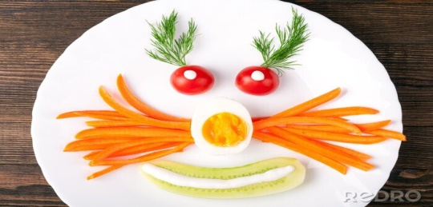
JADŁOSPIS
PONIEDZIAŁEK
13.10.2925
Zupa kapuśniak( ziemniaki, seler, pietruszka ,marchew, kapusta kiszona)/9

Pancakes z jogurtem i śmietaną
Kompot z jabłek
WTOREK
14.10.2025
Dzień Nauczyciela
ŚRODA
15.10.2025
Ziemniaki polędwica w sosie śmietanowym(olej rzepakowy, mąka pszenna, śmietana)/1,6

Sałatka z białej kapusty
Kompot z jabłek
CZWARTEK
16.10.2025
Fasolka po bretońsku( fasola biała, mąka pszenna, olej rzepakowy, kiełbasa, boczek wędzony, mięso wieprzowe)/1,8
Bułka
Kompot z jabłek
PIĄTEK
17.10.2025
Ziemniaki jajko sadzone( masło, mleko, jajka) 3,7,
Marchewka z groszkiem
Kompot
Do przygotowania posiłków używane są przyprawy:
oregano, pieprz, bazylia, majeranek,
mogą zawierać śladowe ilości glutenu, mleka, jaj, soi,

